人體試驗研究倫理講習班～GCP
財團法人醫學研究倫理基金會 聯合
基督復臨安息日會醫療財團法人臺安醫院 舉辦

為配合醫療法/人體試驗管理辦法/人體研究法等法規，凡有意願擔任人體研究/試驗計畫主持人或研究團隊，皆需依藥品優良臨床試驗準則（GCP）第14條規定，所有參與試驗執行之人員，應有符合工作資格之教育、訓練及經驗。另有興趣瞭解及參與人體研究/試驗計畫者，均歡迎報名參加。
全程參加活動並完成考試評估者核發課程「訓練證明」6小時，認證考試及格
者加發「訓練證明」2小時，以作為未來執行人體研究/試驗等資格之認定。

時間：106年3月31日(五) 8:30~16:30
地點：基督復臨安息日會醫療財團法人臺安醫院 健康管理中心4樓演講廳
地址：台北市松山區八德路二段424號
流程：
時 間 | 主 題 | 講 員
8:30~8:50 | 報 到
8:50~09：50 | 臨床人員如何規畫及執行研究 | 臺北榮民總醫院  何橈通 醫師
09:50~10:00 | 中 場 休 息
10:00~11:00 | 如何當個好PI –  計畫執行與經驗分享 | 臺北榮民總醫院醫學研究部  陳肇文 醫師
11:00~12:00 | 大數據研究及相關個資安全  與受試者保護 | 國立臺北護理健康大學  曾育裕 副教授
12:00~13:00 | 午 餐
13:00~14:00 | 知情同意之過程、溝通技巧  與案例分享 | 三軍總醫院人體試驗審議會  行政管理中心  張芳維 主任
14:00~14:10 | 中 場 休 息
14:10~15:10 | 人體試驗/研究  之傷害補償與賠償 | 三軍總醫院  王志嘉 醫師
15:10~16:10 | 審查實務經驗分享與案例討論 | 新光/亞東醫院IRB  連群 委員
16:10~16:30 | 綜合討論及認證考試
★本會保有變更講題與講師之權利

講習班報名表106.03.31 (臺安)
中文姓名 |  | 身分證字號
服務機關
職稱 |  | 聯絡電話 | 請儘量填寫手機號碼，以方便後續聯絡
E-mail |  | 午餐 | □葷 □素 □不需備餐
發票 | □ 個人  □ 機構，發票種類□二聯式 □三聯式  抬頭： 統編：
報名費 | 轉出銀行帳號末5碼 轉出日期
★費用：每人酌收證書費、講義費及午餐費NT$1,000，臺安同仁NT$500。
課程訓練證明於活動結束後統一寄發，發票於當日領取，發票日期將以活動當日為主，若有其他需求者，請敘明或來電告知。
★名額：180人
★繳費方式：
ATM轉帳，銀行代碼：012，帳號：727102002676 台北富邦銀行天母分行
戶名：財團法人醫學研究倫理基金會
轉帳後請於傳送報名表時提供轉出銀行帳戶帳號末5碼暨轉出日期以利對帳
★需要報帳者請勾選三聯式發票，並請提供抬頭全名&統編。
★二聯式發票不需寫統編，但請務必確認是個人或機構。
注意事項：【為響應節能減碳，請自備環保杯&餐具，現場不提供紙杯】
- 報名方式：敬請於3月28日(星期二)前將繳費憑證黏貼於本表，寄至本會秘書處信箱：lijin5@jirb.org.tw，或傳真至02-28737136，傳真10分鐘後請務必來電向陳俐靜小姐02-28724881確認完成報名程序。上述資料請務必以正楷詳實填寫，以利證書製作。報名表可至本會網址下載 http://www.mref.org.tw
- 學員需完成上午簽到、中午簽到、下午簽退手續並完成認證考試。
- 因故無法參加者，恕無法退還報名費，但可轉讓他人參加，惟此變更至遲請於活動3天前通知。
- 醫師繼續教育積分後續申請中
- 證書一律採電子檔方式(PDF檔)寄送，請務必填寫欲寄達之電子信箱。
- 敬請儘量搭乘大眾交通工具。
- 請自備文具用品～寫筆記/考試用
- 交通資訊與地理位置請見下一頁

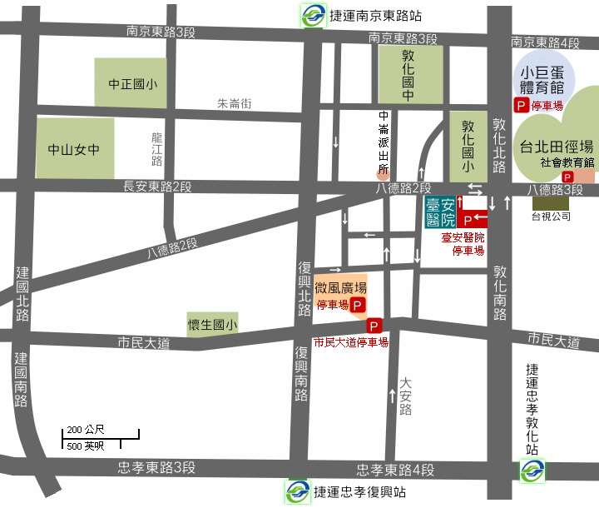
臺安醫院地址：105台北市松山區八德路2段424號
※本院停車場位於元大金控大樓地下室，由敦化南路進入。計費方式：每小時60元（當日收費最高300元）。

公車資訊：
•臺安醫院站：
41（去程）、52、202、203、205、257、276、521
•市立體育場站（八德敦化路口站）：
33、262、275、285、292、521、556、630、902、905、906、909、敦化幹線

捷運資訊：
•請於板南線忠孝復興站、板南線忠孝敦化站、文湖線（松山新店線）南京復興站、松山新店線台北小巨蛋站轉搭公車至臺安醫院下車，或者由捷運站直接步行約15~20分鐘至本院。

